RUS 1.3: «Эвакуация»
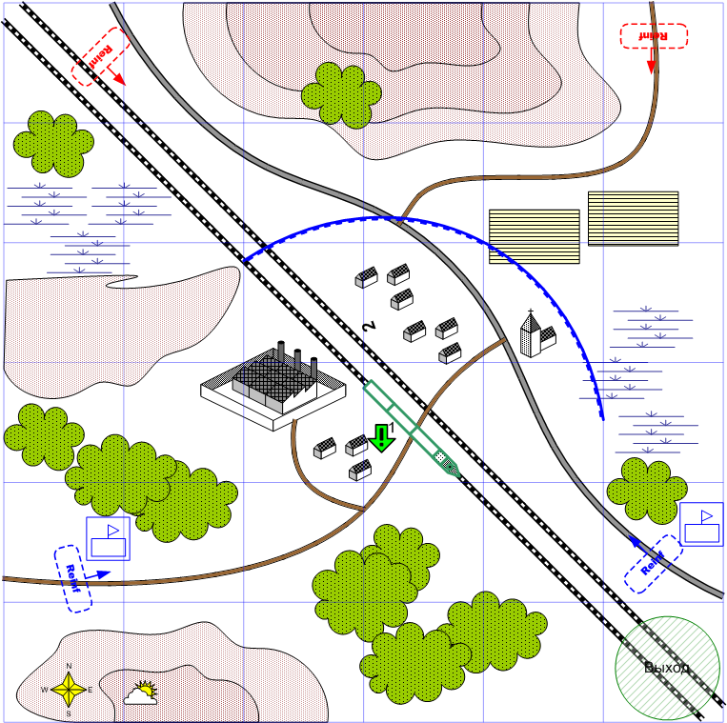

Карта 6 на 6. Зима. Облачно. Ночь. Средняя

Описание
Советские войска отступают к Москве.
Необходимо защищать ж.д. станцию до тех пор, пока не закончится погрузка оборудования с завода на специальный состав.

Детальное описание
На карте присутствует средних размеров завод, рядом с которым находится станция с поездом, на который производится погрузка оборудования.

От станции до юго-восточного угла карты расстояния не должно превышать1/3 диагонали (с юго-востока на северо-запад).
Железная дорога должна быть слегка изогнута.

Погрузку оборудования можно обозначать грузовиками, двигающимися от завода к составу и обратно, а рядом с составом суетятся солдаты. Состав из 3 – 4 вагонов союзный и через 10 минут отправляется от станции и «пропадает» в зоне Выход.
Время можно проиллюстрировать последовательной «погрузкой» 3-4 вагонов.
Погрузка может выглядеть следующим образом:
- Поочередно с каждым вагоном проводится следующая процедура (в течение 2-х минут)
- На территории завода отряд солдат три раза забегает в заводское здание и грузовик.
- Грузовик с отрядом внутри двигается в очередному вагону.
- Солдаты посылаются к вагону и в грузовик 2 раза.
- Поездка повторяется для следующего вагона.
В качестве грузчиков можно использовать Squads\USSR\Special_Squad\ussr_reload\SquadRPGStats.xdb.
В качестве грузовика units\technics\USSR\auto\zis_5_cargo\MechUnitRPGStats.xdb
После проигрывания подобной последовательности для всех вагонов состав автоматически с задержкой в 10 секунд отправляется в направлении юго-восточного угла карты и достигнув края карты убирается с нее. В этом случае миссия считается выполненной.

Игрок не должен допустить уничтожения состава противником.

Миссия считается проигранной, если противник уничтожает хотя бы один вагон или паровоз. В этом случае состав лучше уничтожить целиком, устроив большой взрыв. После взрыва нужно выждать10 секунд перед окончанием миссии, чтобы игрок смог осознать то, что произошло.

Секретное задание:
В качестве интересной особенности также можно реализовать прибытие по железной дороге вражеского состава с подкреплениями в виде пехоты. Высадка подкреплений может проходить с определенной периодичностью. Если контратаковать поезд и уничтожить его, то можно уменьшить количество вражеских подкреплений, прибывающих с северо-западного направления.

Рекомендации по организации атак противника
Как интересный ход можно предложить: для игрока нужно создать ощущение, что эту волну он сдерживает с трудом (остается мало войск), после прибывает союзное и наше подкрепление, позволяющее нам продержаться до конца погрузки. Оборонительные сооружения и линии окоп уже подготовлены заранее. Прибывшие подкрепления размещаются в этих окопах и выставляют орудия в заранее отведенные позиции.

Завод также надо прикрыть линией обороны и непроходимым ландшафтом.

Враги должны прибывать ярко-выраженными волнами. Лучше, если последующие волны будут мощнее предыдущих. Также целесообразно комбинировать солдат и танки. Волн должно быть порядка 3-5. Атаки лучше проводить фронтом. Т.е. разными отрядами с нескольких близких направлений.

Последнюю вражескую волну стоит провести во время, когда поезд уже двигается в зону выхода. Вместе с последней волной лучше всего провести бомбовую атаку завода и станции.

Линия обороны может состоять из 8-х линий окоп. В окопах нужно разместить 2 отряда пехоты и 2-ва противотанковых орудия союзников. При этом за линией окоп можно расположить стартовые войска игрока в составе 2-х легких танка и 2-х отрядов пехоты.

Первая вражеская волна должна быть достаточно для того, чтобы уничтожить практически всю линию обороны. Она может двигаться из северо-восточного угла по дороге. Может состоять из двух потоков. На карте вокруг дороги нужно достаточно места, чтобы разместить два параллельных потока. Каждый поток может состоять из последовательно прибывающих войск. Мотоциклист bmw_r75, sdkfz_222, легкий танк pz_ii_ausf_f, отряд пехоты german_main_1. Состав этих потоков нужно балансировать исходя из установки необходимости почти полного уничтожения стартовых войск игрока и союзника.

После первой волны прибывают подкрепления союзников и игрока (по скрипту). Подкрепление союзников: 45_mm_m_37 (4), ussr_main_2 (4). Подкрепления игрока ussr_main_2 (4) и bt_7 (4). Пехота размещается равномерно в окопах, пушки разворачиваются за линией окоп. Подкрепления игрока также выставляются на линию обороны.

Последующие волны (3-5) должны приходить не чаще, чем раз в 2 минуты, так чтобы игрок успевал подготовить линию обороны. Лучше если каждая волна будет в своем составе содержать несколько видов войск, двигающихся в уникальном для данной миссии порядке. Качественный и количественный состав волн нужно подбирать в процессе балансировки.

Стартовые войска игрока
Точное количество стартовых войск игрока нужно выяснить в процессе балансировки.
(2) units\technics\ussr\tanks\t_26\mechunitrpgstats.xdb
(2) Squads\USSR\Main_Squad\ussr_main_1\SquadRPGStats.xdb

Подкрепления игрока (6)
Общее количество подкреплений нужно выяснять в процессе балансировки.
reinforcements\reinforcement\game\!b2_final\USSR\Chapter_1\Player\Tank_light_Reinforcement.xdb
reinforcements\reinforcement\game\!b2_final\USSR\Chapter_1\Player\Main_Squad_Reinforcement.xdb
reinforcements\reinforcement\game\!b2_final\USSR\Chapter_1\Player\Tank_heavy_Reinforcement.xdb (бонусное, становится доступным, если пройдена миссия 1.1)
Custom подкрепления:
(1) units\technics\USSR\tanks\bt_7\MechUnitRPGStats.xdb

Стартовые войска союзника
(1) Squads\USSR\Special_Squad\ussr_reload\SquadRPGStats.xdb
(1) units\technics\USSR\auto\zis_5_cargo\MechUnitRPGStats.xdb
(2) units\technics\USSR\artillery\45_mm_m_37\MechUnitRPGStats.xdb
(2) Squads\USSR\Main_Squad\ussr_main_1\SquadRPGStats.xdb

Подкрепления союзника
reinforcements\reinforcement\game\!b2_final\USSR\Chapter_1\Player\Anti_tank_art_Reinforcement.xdb
reinforcements\reinforcement\game\!b2_final\USSR\Chapter_1\Player\Tank_light_2_Reinforcement.xdb
reinforcements\reinforcement\game\!b2_final\USSR\Chapter_1\Player\Main_Squad_2_Reinforcement.xdb

Подкрепления противника
Можно использовать стандартные подкрепления:
reinforcements\reinforcement\game\!b2_final\Germany\Chapter_1\Player\Tank_light_Reinforcement.xdb
reinforcements\reinforcement\game\!b2_final\Germany\Chapter_1\Player\Bomber_Reinforcement.xdb
reinforcements\reinforcement\game\!b2_final\Germany\Chapter_1\Player\Main_Squad_Reinforcement.xdb
reinforcements\reinforcement\game\!b2_final\Germany\Chapter_2\Player\Tank_light_Reinforcement.xdb
reinforcements\reinforcement\game\!b2_final\Germany\Chapter_2\Player\Main_Squad_Reinforcement.xdb

Т.к. необходимо балансировать и улучшать структуру волн атак, рекомендуется создать Custom подкрепления на базе следующих юнитов:
Units\Technics\german\tanks\pz_ii_ausf_f\MechUnitRPGStats.xdb
units\technics\german\tanks\pz_iii_ausf_e\MechUnitRPGStats.xdb
units\technics\german\tanks\pz_iii_ausf_j\MechUnitRPGStats.xdb
units\technics\german\tanks\pz_iv_ausf_d\mechunitrpgstats.xdb
Units\Technics\german\tanks\pz_38t_ausf_a\MechUnitRPGStats.xdb
squads\germany\main_squad\german_main_1\squadrpgstats.xdb
Squads\Germany\Main_Squad\german_main_2\SquadRPGStats.xdb
units\technics\german\aviation\messer_bf_109_e\mechunitrpgstats.xdb
units\technics\German\auto\bmw_r75\MechUnitRPGStats.xdb
units\technics\German\tanks\sdkfz_222\MechUnitRPGStats.xdb

Задание.
1. Обеспечить защиту станции пока союзный поезд не попадёт в зону выхода.

Условия поражения.
Состав уничтожен.

Условие победы.
Поезд достиг специальной зоны.

